*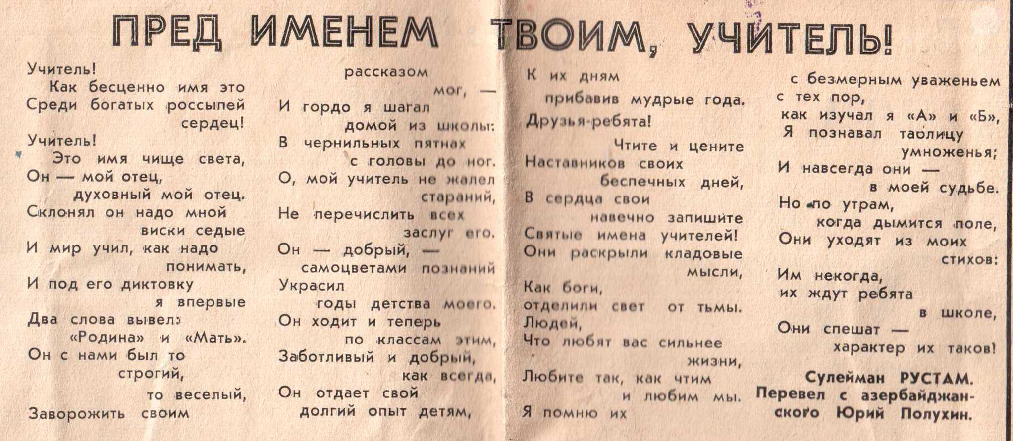*

В школьном музее хранится старый номер газеты «Народный учитель», посвященный самой древнейшей и почетной на земле профессии - профессии учителя. Готовясь к празднованию Дня учителя, на занятиях кружка, мы прочитали интересные газетные статьи, познакомились с бережно хранящимися фотографиями и очерками об учителях нашей школы, с рассказами выпускников. И решили увековечить память о людях этой важной и чудесной профессии в словах и делах.

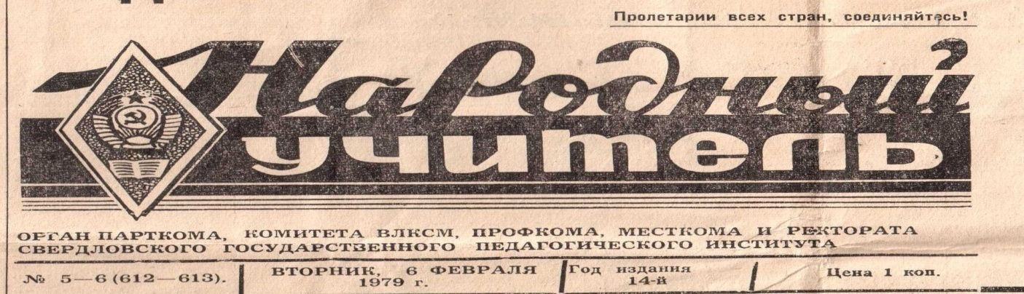

В разные годы в нашей школе сеяли «разумное, вечное, доброе» в сердца сельских ребятишек много замечательных педагогов, кому по праву можно присвоить звание «народный учитель». Это Кочеватова Мария Матвеевна, которая работала в Колмаковской и Чувашковской школах в самые трудные послевоенные годы, когда в классах было по 40-45 человек и у многих отцы погибли на фронте, не хватало и школьных принадлежностей, поэтому учителя сами изготовляли учебные пособия. Мария Матвеевна награждена медалью «За доблестный труд в годы Великой Отечественной войны», знаком «Отличник народного просвещения», ей было присвоено звание «Заслуженного учителя школы РСФСР». В школьном музее сохранились и воспоминания учителя немецкого языка Крашенинниковой Эмилии Константиновны о своем нелегком учительском труде в послевоенное время, о своей комсомольской юности.

Всю жизнь отдали Шиловской начальной школе Рябинина Анна Ивановна и Пчелина Татьяна Васильевна, воспитывая в сельских детях трудолюбие, любовь к семье и Родине. Учителя принимали активное участие в жизни села: участвовали в художественной самодеятельности, занимались рукоделием, спортом, были активными комсомольцами на селе. Пятьдесят три года отдала любимому делу обучения детей начальных классов Черемнова Анна Серафимовна, которая всегда считала главным в работе учителя – любить детей и нести ответственность за каждого из них. А Баранова Антонида Степановна работала в нашей школе не только в должности учителя, но завуча и директора школы, и была уверена, что доброта учителя всегда остается в его учениках. Нельзя не вспомнить интересные уроки физики учителя-фронтовика Ширшова Александра Павловича, который постоянно проводил опыты, увлекал детей рассказами о звездах, ученых и космонавтах, вел фотокружок и пропагандировал книги-новинки. Многие выпускники школы вспоминают учителя-биолога Баранову Валентину Александровну, которая сама любила заниматься опытнической работой и цветоводством, во времена работы этого педагога пришкольный участок был самым лучшим в районе (о чем говорят многочисленные грамоты в школьном музее), под ее руководством юннаты выращивали различные овощные, зерновые культуры и даже арбузы, а вокруг было море цветов. Учащиеся спортивной направленности помнят учителя физкультуры Хомутинникову Татьяну Федоровну, помогавшую им достичь спортивных рекордов и побед. А ученики музыкальной направленности помнят Борисова Юрия Андреевича, который, виртуозно играя на баяне и дирижируя своим носом, обучал их пению, народным танцам и даже вывел некоторых на областные конкурсы и сцены. Добрыми словами благодарности вспоминают выпускники разных лет строгих и справедливых учителей математики Майданову Алевтину Павловну, Гнездышкину Екатерину Ивановну, Баранову Александру Егоровну. Не только обучали детей чтению, письму и счету, но развивали интерес младшеклассников к природе, общественной жизни и труду, учили любить и ценить все лучшее: книги, красоту и людей их самые первые учителя: Цепилова Антонида Яковлевна, Алешина Валентина Михайловна, Рыбакова Тамара Анатольевна, Душанина Юлия Михайловна, Ипатова Зоя Николаевна и многие-многие другие, имена которых их ученики написали не только в дневнике, на классной доске, но и в своем сердце. В разные годы трудились на учительском поприще в Чувашковской школе ее выпускники: Меньшикова Галина Михайловна (в 70-е годы была директором этой школы), Богомолова Галина Ивановна, Хомутинникова Любовь Григорьевна, Черкасова Вера Александровна, в настоящее время в учреждениях образования и культуры с детьми нашего села работают педагоги-выпускники школы Шонохова Тамара Геннадьевна, Черемнова Людмила Алексеевна, Сивкова Ольга Витальевна, Шуплякова Татьяна Вячеславовна, Веселова Светлана Александровна, Черемнова Анастасия Андреевна, Махлакова Надежда Владимировна, Назарова Екатерина Владимировна, Герасимова Любовь Владиславовна, Сивкова Надежда Александровна, Мельникова Юлия Андреевна.

Все годы работы с детьми пробуждали в детях «чувства добрые» и была в числе самых лучших «классных мам» Назарова Надежда Петровна.

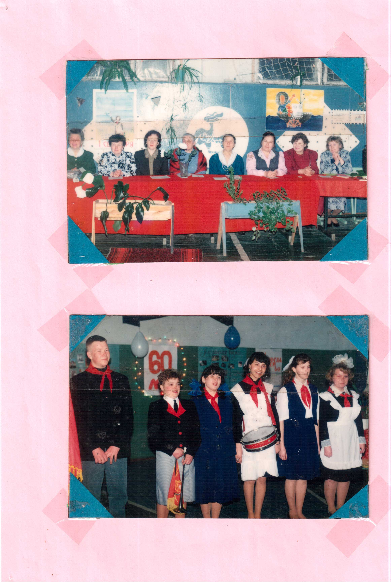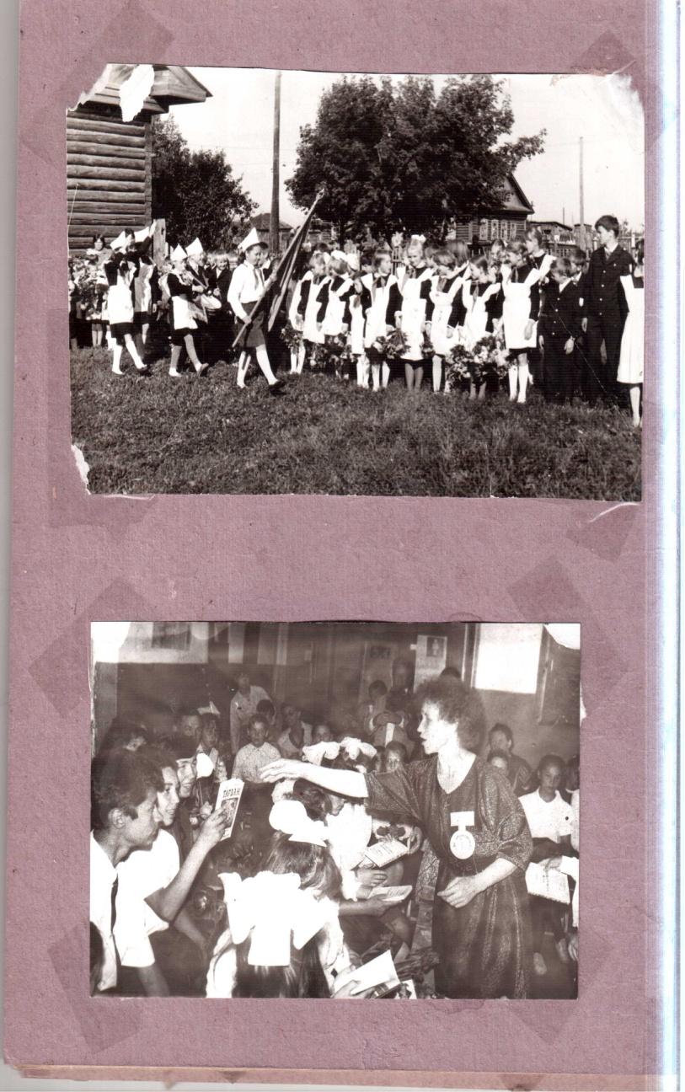

Именно таким учителям, покорителям детских сердец, посвящено прекрасное стихотворение азербайджанского поэта Сулеймана Рустама:



*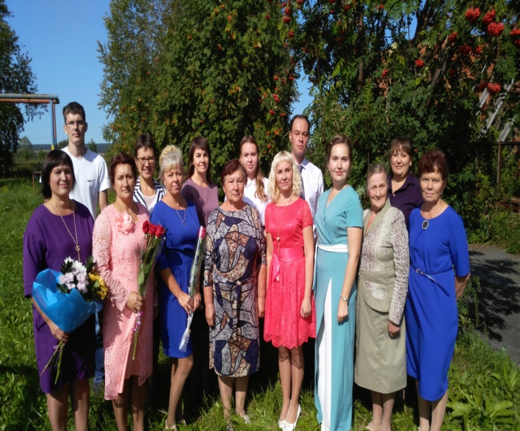* По воспоминаниям педагогов и выпускников, по личным впечатлениям ученица 6 класса Галкина Вероника, мечтающая тоже стать учителем, написала к профессиональному празднику конкурсное сочинение «Школа и учитель вчера, сегодня, завтра». В ходе работы над сочинением она поняла, что профессия учителя – нелегкий труд, требуемый огромных моральных, умственных, психологических и физических затрат. В память обо всех уже ушедших из жизни педагогов, но посвятивших всю свою жизнь делу обучения и воспитания молодого поколения, мы рядом с классом-музеем воздвигли памятник со словами Н.А. Некрасова: «Учитель, перед именем твоим позволь смиренно преклонить колено». Работая над проектами и сочинениями, мы поняли, что нужно торопиться сказать слова благодарности людям, пока они живы и нас слышат. Поэтому мы выучили новую песню: «Мы любим вас, родные наши лица», которую дружно исполнили на празднике в сопровождении презентации «Лики педагогов». Это было настоящим признанием в любви нашим учителям:

Мы любим вас, родные ваши лица, Вы крылья дали нам, путевку в жизнь, Чтоб долететь могли мы словно птицы, До мудрости заснеженных вершин.

Учителя , для нас вы - свет в окошке,

Свет знаний, свет ума и теплоты.

И даже , если сердитесь немножко.

В глазах, у вас озера доброты.

И даже если сердитесь немножко,

В глазах у вас озера доброты.

Спасибо вам, за истины простые,

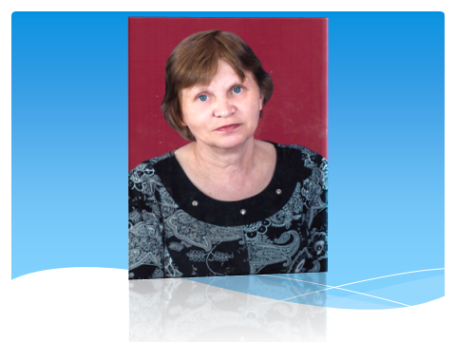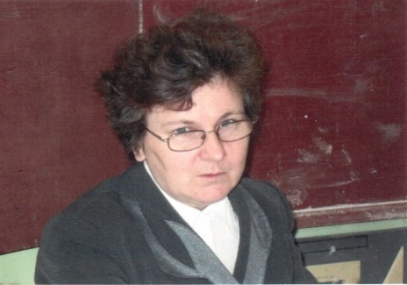Спасибо за терпение и труд.

Спасибо, что для нас определили,

В мир знаний восхитительный маршрут.

Желаем счастья, сил вам и здоровья,

Цветов, успеха, радости, любви,

Учеников веселое сословье,

Мечтаем, чтобы вечно жили Вы.

Полежаева И.П. и Галкина Вероника.